УПРАВЛЕНИЕ ОБРАЗОВАНИЕМ
АДМИНИСТРАЦИИ МУНИЦИПАЛЬНОГО ОБРАЗОВАНИЯ
ТЕМРЮКСКИЙ РАЙОН

Муниципальное бюджетное учреждение
дополнительного образования
«Детско – юношеская спортивная школа» МО Темрюкский район

ДОПОЛНИТЕЛЬНАЯ
ПРЕДПРОФЕССИОНАЛЬНАЯ
ПРОГРАММА ПО ВИДУ СПОРТА
«СПОРТИВНЫЙ ТУРИЗМ»

Разработана в соответствии с федеральными государственными требованиями по виду спорта, и с учетом требований федерального стандарта по виду спорта «Спортивный туризм»

Срок реализации Программы: 8 лет

г. Темрюк, 2015
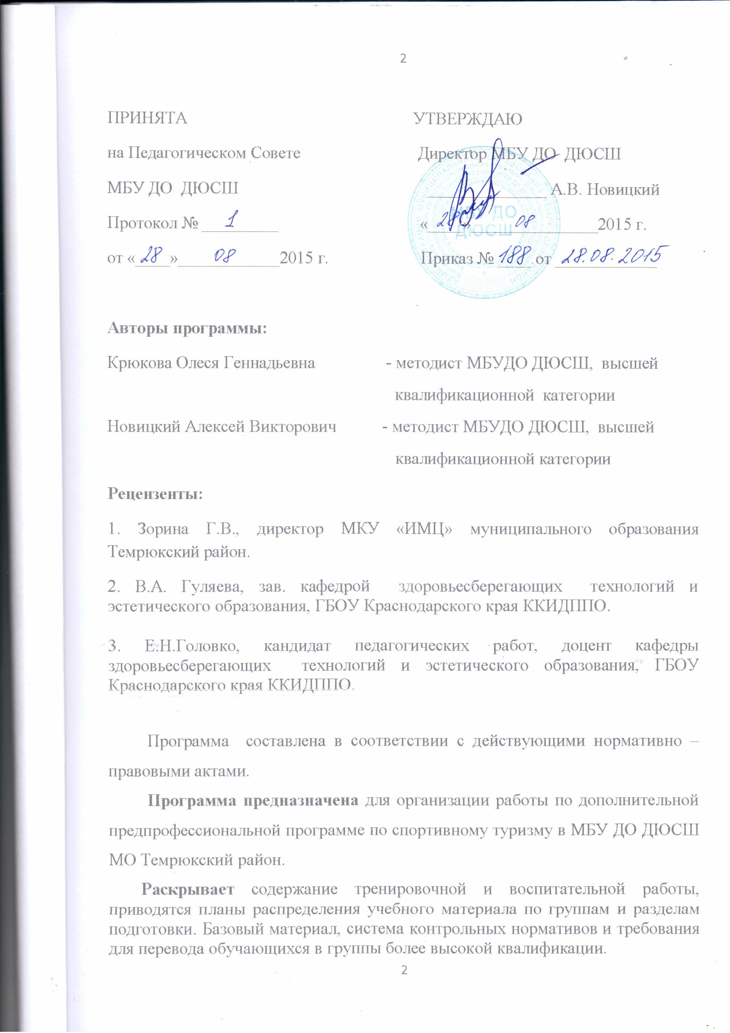

1. Пояснительная записка

Дополнительная предпрофессиональная программа составлена в соответствии с «Федеральными государственными требованиями к минимуму содержания, структуре, условиям реализации дополнительных предпрофессиональных программ подготовки в области физической культуры и спорта и к срокам обучения по этим программам» с учетом основных положении и требований нормативных и правовых документов:
- ФЗ «Об образовании в Российской Федерации»;
- ФЗ «О физической культуре и спорте в Российской Федерации";
- Федеральный стандарт спортивной подготовки по виду спорта спортивный туризм;
- "Порядок организации и осуществления образовательной деятельности по дополнительным общеобразовательным программам» (Приказ Минобрнауки РФ от 29.08.13 №1008);
- «Об утверждении особенностей организации и осуществления образовательной, тренировочной и методической деятельности в области физической культуры и спорта» (Приказ Минспорта РФ от 27.12.13 г. № 1125)
Программный материал объединен в целостную систему и предполагает решение следующих основных задач:
- привлечение максимально возможного числа детей и подростков к систематическим занятиям спортом;
- содействие всестороннему, гармоничному физическому развитию и укреплению здоровья обучающихся;
- отбор одаренных детей, создание условий для их физического воспитания и физического развития;
- получение детьми начальных знаний, умений, навыков в области физической культуры и спорта (в том числе в избранном виде спорта);
- подготовку к успешному переводу с этапов на этапы спортивной подготовки, в том числе в дальнейшем для освоения программам спортивной подготовки;
- воспитание высоких волевых и морально-этических качеств;
- подготовку одаренных детей к поступлению в образовательные организации, реализующие профессиональные образовательные программы в области физической культуры и спорта.

УЧЕБНЫЙ ПЛАН
Продолжительность и объемы реализации программы по видам подготовки (предметным областям) (в час.)
Виды подготовки | Этап начальной подготовки |  |  | Тренировочный этап подготовки
Виды подготовки |  |  |  | Базовая подготовка |  | Период спортивной специализации
Виды подготовки | 1-й год | 2-й год | 3-й год | 1-й год | 2-й год | 3-й год | 4-й год | 5-й год
1.Теоретическая подготовка | 10 | 13 | 16 | 20 | 20 | 26 | 32 | 35
2.Краеведение | 3 | 5 | 5 | 5 | 5 | 6 | 6 | 6
3.Общефизическая физическая подготовка | 100 | 100 | 128 | 190 | 190 | 180 | 185 | 207
4.Специальная физическая подготовка | 25 | 25 | 35 | 88 | 88 | 165 | 232 | 268
5. Избранный вид спорта | 113 | 189 | 190 | 194 | 194 | 203 | 208 | 230
5.1.Ориентирование и топография | 13 | 12 | 12 | 12 | 12 | 8 | 8 | 8
5.2. Техническая и тактическая подго-товка. Специальные навыки. | 70 | 120 | 125 | 127 | 127 | 127 | 125 | 139
5.2.1.Пешеходный туризм | 70 | 120 | 125 | 90 | 90 | 71 | 70 | 70
5.2.2.Водный туризм | - | - | - | 37 | 37 | 36 | 35 | 35
5.2.3. Пешеходный в горах, горный туризм | - | - | - | - | - | 20 | 20 | 34
5.3.Работа со спортивным и специальным оборудованием | 20 | 42 | 37 | 22 | 22 | 17 | 17 | 17
5.4.Участие в соревнованиях, инструкторская и судейская практика | 10 | 14 | 24 | 33 | 33 | 51 | 58 | 66
5.Самостоятельная работа обучающихся | 25 | 36 | 40 | 55 | 55 | 64 | 73 | 82
Всего часов тренировочной и соревновательной деятельности за 46 недель | 276 | 368 | 414 | 552 | 552 | 644 | 736 | 828

ПЕРЕЧЕНЬ ИНФОРМАЦИОННОГО ОБЕСПЕЧЕНИЯ

Рекомендуемая литература

- Федотов В.Н., Востоков И.Е. Спортивно-оздоровительный туризм. М.: «Советский спорт», 2002
- Юные инструкторы туризма. Программа для системы дополнительного образования детей. М.: ЦДЮТиК, 2002.
- Инструкция по организации и проведению туристских походов, экспедиций и экскурсий (путешествий) с учащимися, воспитанниками и студентами Российской Федерации. К приказу министерства образования Российской Федерации.
4. Биржаков, М.Б. Введение в туризм: учебное пособие / М. Б. Биржаков - Санкт-Петербург: Изд-во «Невский фонд», 2000. - 416 с.
5. Федотов, Ю.Н. Спортивно-оздоровительный туризм: методическое издание/ Ю. Н. Федотов, И. Е. Востоков - Москва: Изд-во «РУЖ», 2004. - 330 с.
6. Шабанов, А.Н. Карманная энциклопедия туриста / А. Н. Шабанов - Москва: Изд-во «Вече», 2000. - 153 с.
7. Проблемы и перспективы социального и спортивно-оздоровительного туризма: сборник научных статей и материалов Международной научно-практической конференции /сост. И.А.Дрогов, Ю.С.Константинов; РГУФКСМиТ. – М.: МосгорСЮТур, 2012.- 256 с.

Перечень Интернет-ресурсов, рекомендуемых для использования в образовательном процессе

- www.tssr.ru Федерация спортивного туризма России.
- www.school-collection.edu.ru Единая коллекция цифровых
образовательных ресурсов.
- www.minsport.gov.ru Министерство спорта РФ.
5. Туристические походы - www.turpohod.org

